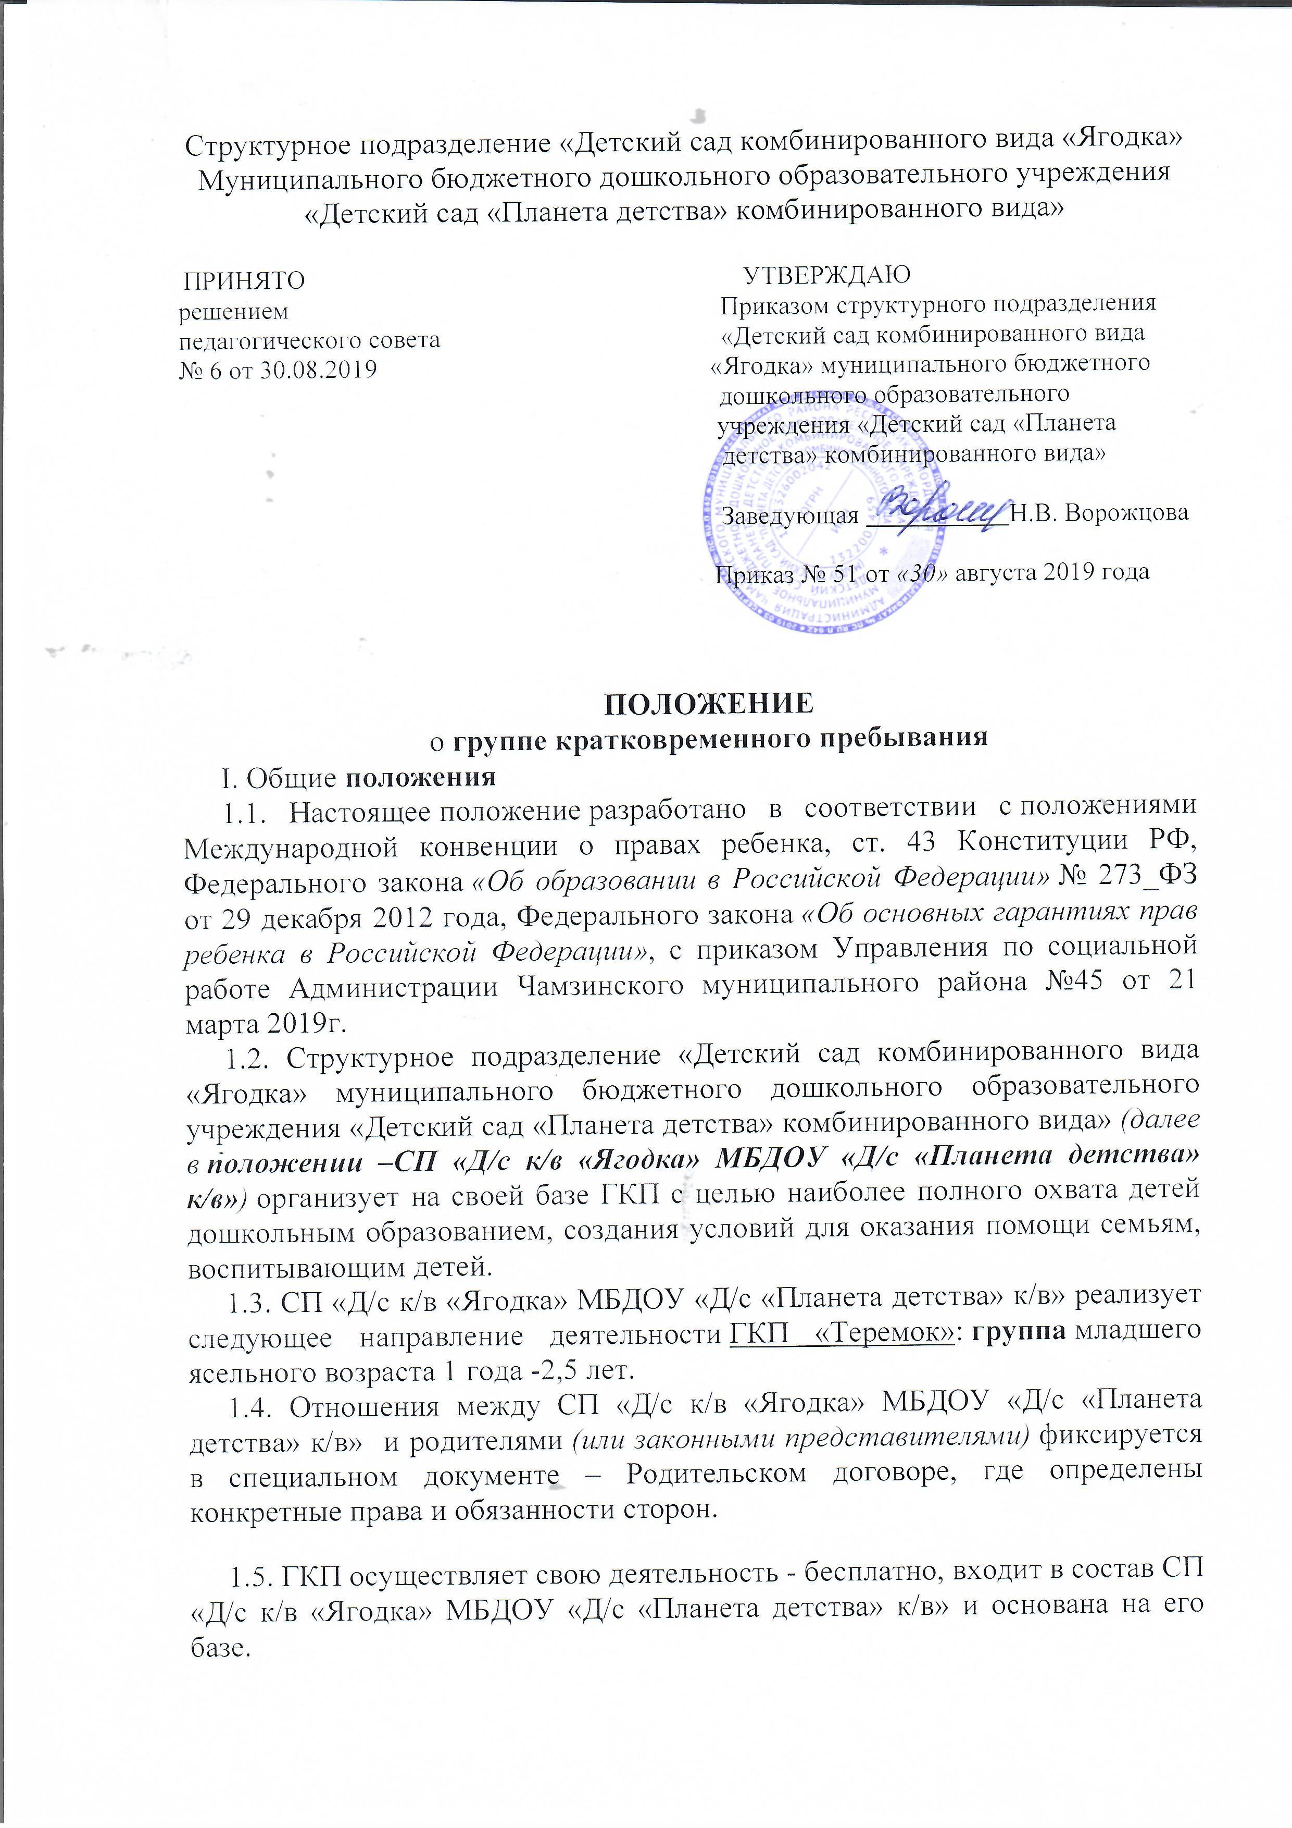1.6. В своей работе ГКП руководствуется инструктивно-методическими документами, локальными актами, образовательной программой дошкольного образования «Теремок» (автор Лыкова И.А., под общей редакцией Т.В.Волосовец, И.Л. Кириллова, О.С. Ушаковой) .
1.7. ГКП детей является структурной единицейСП «Д/с к/в «Ягодка» МБДОУ «Д/с «Планета детства» к/в», может функционировать в рамках и на площадях групп полного дня пребывания, которая обеспечивает реализацию прав ребенка на охрану жизни, укрепление здоровья, адекватное и физическое и психическое развитие.
1.8. Основными целями и задачами ГКП детей являются:
наиболее полное удовлетворение запросов семьи, общества.
обеспечение полноценного развития детей, не посещающих ДОУ, их социализация в коллективе сверстников и взрослых.
обеспечение ранней социализации и адаптации детей к поступлению в ДОУ.
оказание систематической психолого-педагогической помощи детям с отклонениями в развитии, их воспитание и обучение, консультативно-методическая поддержка родителей.
обеспечение освоения ребенком социального опыта общения со сверстниками и взрослыми в совместной игровой деятельности.
оказание помощи родителям в вопросах воспитания и обучения детей.
повышение квалификации педагогов ДОУ, осуществляющих деятельность ГКП.
2. Организация функционирования деятельности группы кратковременного пребывания.
2.1. Служба ГКП осуществляет свою деятельность по комплексному развитию детей, взаимодействию с семьями под контролем психологической службы.
2.2. Содержание образовательного процесса в ГКП определяется образовательной программойСП «Д/с к/в «Ягодка» МБДОУ «Д/с «Планета детства» к/в».
2.3. Образовательный процесс ГКП включает гибкое содержание и педагогические технологии, обеспечивающие индивидуальное, личностно-ориентированное развитие ребенка с учетом социального заказа родителей.
2.4. На занятиях в ГКП в соответствии с видом, указанным в п. 1.2. 2.1. осуществляется комплексный подход и личностно-ориентированные модели взаимодействия с воспитанниками, сохранение психического и физического здоровья, формирование личностного отношения к окружающему миру, способности воспринимать его красоту, музыку, живопись, культурное наследие.
2.5. Планирование воспитательно-образовательной работы строится исходя из возраста, возможностей, индивидуального психофизического развития детей. Расписание занятий строится с учетом СанПиН по охране жизни и здоровья детей.
2.6. Количество детей в группе определяется в зависимости от площади, предоставляемой под реализацию ГКП.
2.7. Деятельность ГКП реализуется на базе залов и кабинетов, имеющихся на базе СП «Д/с к/в «Ягодка» МБДОУ «Д/с «Планета детства» к/в» 1 раз в неделю, согласно режима работы СП «Д/с к/в «Ягодка» МБДОУ «Д/с «Планета детства» к/в» с 11.00 до 12.00.
3. Комплектование группы кратковременного пребывания.
3.1. Порядок комплектования ГКП детей определяется настоящим положением.
3.2. В ГКП «Теремок»СП «Д/с к/в «Ягодка» МБДОУ «Д/с «Планета детства» к/в»принимаются дети от 1 года до 2,5 лет, не посещающие дошкольное образовательное учреждение.
3.3. Комплектование ГКП в СП «Д/с к/в «Ягодка» МБДОУ «Д/с «Планета детства» к/в» проводится по одновозрастному принципу.
3.4. При приеме детей в ГКП заведующий обязан ознакомить родителей (законных представителей) с Уставом СП «Д/с к/в «Ягодка» МБДОУ «Д/с «Планета детства» к/в»и другими документами, регламентирующими деятельностьСП «Д/с к/в «Ягодка» МБДОУ «Д/с «Планета детства» к/в».
3.5. Зачисление детей раннего возраста в группы кратковременного пребывания оформляется приказом руководителя при наличии:
- Заявления родителей;
- Договор с родителями (или их законными представителями);
-Направления для зачисления в д/с;
3.6. Зачисление детей в ГКП производится в течении учебного года.
3.7. при зачислении ребенка в ГКП детей старший воспитатель СП «Д/с к/в «Ягодка» МБДОУ «Д/с «Планета детства» к/в»руководствуется интересами семьи, воспитывающей ребенка.
4. Образовательный процесс
4.1. Образовательный процесс в ГКП «Теремок» включает гибкое содержание и педагогические технологии, обеспечивающие индивидуальное, личностно-ориентированное развитие ребенка с учетом социального заказа семьи.
4.2. Организация образовательной и воспитательной работы предусматривает создание условий для различных видов деятельности с учётом возрастных особенностей, интересов и потребностей самих детей.
4.3. Все специалисты, осуществляющие деятельность в условиях ГКП, должны иметь документ об образовании, документ об аттестации и медицинские книжки.
4.4. Сотрудники ГКП несут полную ответственность:
-За жизнь и здоровье детей во время пребывания их вСП «Д/с к/в «Ягодка» МБДОУ «Д/с «Планета детства» к/в» до передачи родителям или при передаче детей одного специалиста другому;
- За выполнение внутренних локальных актов ГКП;
- За качество проведения НОД;
-За выполнение необходимой отчетной документации после проведения НОД.
4.5. Занятия проводятся 1 раз в неделю согласно образовательной программы, обеспечивающей личностно-ориентированное развитие ребенка, в соответствии с сеткой НОД.
4.6. Организация воспитательно-образовательной работы предусматривает создание условий для развития различных видов деятельности с учетом возможностей детей.
4.7. Специалисты осуществляют консультирование и другие виды взаимодействия с родителями.
5. Участники образовательного процесса, их права и обязанности.
5.1. Участниками образовательного процесса в группе кратковременного пребывания детей являются воспитанники, родители (законные представители, педагогические работники.
5.2. права и обязанности родителей (законных представителей)определяются данным положениемСП «Д/с к/в «Ягодка» МБДОУ «Д/с «Планета детства» к/в», договором о взаимоотношениях СП «Д/с к/в «Ягодка» МБДОУ «Д/с «Планета детства» к/в» и родителей (законных представителей).
6. Управление и руководство ГКП СП «Д/с к/в «Ягодка» МБДОУ «Д/с «Планета детства» к/в».
6.1. Управление и руководство деятельностью ГКП детей осуществляться в соответствии с действующим законодательством РФ, настоящим положением. Контроль за работой ГКП осуществляет администрация СП «Д/с к/в «Ягодка» МБДОУ «Д/с «Планета детства» к/в».
6.2. Непосредственное руководство деятельностью ГКП осуществляет воспитательСП «Д/с к/в «Ягодка» МБДОУ «Д/с «Планета детства» к/в».
6.3. Заведующий МБДОУ «Д/с «Планета детства» к/в»определяет функциональные обязанности каждого работника ГКП.
6.4. К педагогическим работникам ГКП предъявляются требования, соответствующие квалификационной характеристике по должности.
7. Документация.
7.1. Для работы ГКП необходимо наличие следующих документов:
заявление родителей о зачислении ребенка в ГКП;
договор с родителями (или их законными представителями);

График посещений группы детьми;
Списочный состав детей;
Календарное планирование непрерывно-образовательной деятельности
Медицинское заключение о состоянии здоровья ребенка;
Журнал учёта посещаемости;

Положение о группах кратковременного пребывания МДОУ № 51 от 06.06.2016
Муниципальное дошкольное образовательное учреждение
« Центр развития ребенка - детский сад № 51»
Пушкина ул., д.26 а, г. Электросталь, Московская область, 144005
Тел.: 8(496) 576-67-88; 576-87-44; 576-39- 51
e-mail:mdou51stal@yandex.ru

Принято  Управляющим советом  Протокол № 6  от « 06 » июня 2016г. | Утверждаю  Заведующий МДОУ № 51  ____________Н.А. Родина  « 06 » июня 2016г

ПОЛОЖЕНИЕ
о группах кратковременного пребывания
муниципального дошкольного
образовательного учреждения
« Центр развития ребенка –
детский сад № 51» .

2016г.

1. Общие положения
1.1. Настоящее положение направлено на реализацию положений Международной конвенции о правах ребенка, статьи 43 Конституции РФ, закона РФ «Об основных гарантиях прав ребенка» от 24.07.98 № 124-ФЗ, закона РФ «Об образовании», п. 5, ст. 18, Типового положения о дошкольном образовательном учреждении , п. 21, Типового положения об образовательном учреждении для детей дошкольного и младшего школьного возраста, п. 21.
1.2. В своей деятельности группы кратковременного пребывания руководствуются законом РФ «Об образовании», типовым положением о дошкольном образовательном учреждении, Уставом Учрежденияи др. нормативно-правовыми актами по вопросам образования, социальной защиты прав и интересов детей.
1.3. Группа (группы) кратковременного пребывания (далее — ГКП) является структурной единицей образовательного Учреждения, которая обеспечивает реализацию прав ребенка на получение образования, на охрану жизни, укрепление здоровья, адекватное физическое и психическое развитие.
1.4. ГКП ставят своей целью обеспечить всестороннее развитие детей, не посещающих дошкольные образовательные учреждения, формирование у них навыков самообслуживания и общения в коллективе сверстников и взрослых.
1.5. Основными функциями ГКП являются:
- охрана жизни и здоровья детей;
- обеспечение интеллектуального и личностного развития ребенка;
- забота об эмоциональном благополучии каждого ребенка;
- обеспечение преемственности дошкольного и начального образования;
- диагностическая и консультативная помощь семьям, воспитывающим детей дошкольного возраста на дому;
- координация деятельности органов местной власти в целях обеспечения потребности населения в получении дошкольного образования детьми, не посещающими детские сады.
1.6. Настоящее положение предназначено для регулирования процесса создания и функционирования следующих ГКП:
1.6.1. «Адаптационная группа»- для детей в возрасте от 1,5 до 3 лет. Группа создается с целью обеспечения ранней социализации детей и адаптации их к поступлению в дошкольное образовательное учреждение.
1.6.2. «Группа развития» для детей в возрасте от 3 до 7 лет. Группа создается с целью всестороннего развития детей, их социализации в количестве сверстников и взрослых.
2. Организация группы кратковременного пребывания .
2.1. ГКП открываются приказом заведующего на базе образовательного учреждения при наличии необходимых санитарно-гигиенических, противоэпидемических условий, соблюдении правил пожарной безопасности, кадрового обеспечения, а также психолого-педагогических требований к устройству образовательных учреждений различного вида, определяемых нормативно-правовыми актами Министерства образования РФ; с указанием профиля и режима работы (в соответствии с родительским договором).
2.2. Режим работы ГКП определяется потребностями населения.
2.3. ГКП функционирует 5 раз в неделю, с 9.00 до 12.00 в день.
2.4. Учреждение несет ответственность во время образовательного процесса за жизнь и здоровье детей, за соответствие форм, методов и средств организации возрастным и психологическим возможностям детей.
2.5. Медицинское обслуживание, коррекция здоровья детей осуществляются штатным медицинским персоналом Учреждения, который наряду с администрацией Учреждения несет ответственность за жизнь и здоровье воспитанников ГКП.
2.6. Диагностика развития детей ГКП осуществляются штатными воспитателями и психологами.
2.7.ГКП организованы как дополнительные платные образовательные услуги на основании Постановления Администрации городского округа Электросталь Московской области от 19.03.2010 года № 85/3; Постановления Правительства Российской Федерации от 5 июля 2001 г. N 505 "Об утверждении Правил оказания платных образовательных услуг"; приказа Министерства образования Московской области от 5 июля 2006 г. N 1126 "Об утверждении Методических рекомендаций по формированию цен на дополнительные образовательные услуги, оказываемые государственными и муниципальными образовательными учреждениями Московской области на платной основе"; ПриказаМинистерства образования Московской области от 10 июля 2007 г. N 1254 "Об утверждении Порядка предоставления платных дополнительных образовательных услуг государственными образовательными учреждениями Московской области и муниципальными образовательными учреждениями в Московской области".

3. Комплектование группы.
3.1. Порядок комплектования ГКП определяется настоящим Положением, Типовым положением о дошкольном образовательном учреждении.
3.2. При зачислении ребенка в ГКП руководитель образовательного учреждения руководствуется интересами семьи, воспитывающей ребенка дошкольного возраста.
Отношения между образовательным учреждением, имеющим ГКП, и родителями (их законными представителями) регулируются совместным договором, заключенным в установленном порядке.
3.3. В ГКП принимаются дети от 1,5 до 3 лет, и от 3 до 7 лет. Группа комплектуется по одновозрастному или разновозрастному принципу в целях решения конкретных задач воспитания и обучения детей.
3.4. Наполняемость ГКП, устанавливается в зависимости от вида группы, в соответствии с Типовым положением о дошкольном образовательном учреждении и Уставом Учреждения.
3.5. Для зачисления ребенка в ГКП необходимо оформить:
- заявление родителей (их законных представителей);
- медицинская справка об эпидемиологическом окружении ребенка;
- справка о состоянии здоровья ребенка;
- договор с родителями (их законными представителями).
3.6. Конкурсный набор и тестирование детей при комплектовании ГКП не допускаются.
3.7. ГКП функционируют без организации питания.

4. Управление и руководство группой
4.1. Руководство деятельностью ГКП осуществляет администрация образовательного учреждения.
4.2. Управление и руководство ГКП осуществляется в соответствии с данным Положением и не должно противоречить нормативно-правовым актам, действующим в области дошкольного образования.
4.3. Руководитель образовательного учреждения определяет функциональные обязанности каждого работника ГКП, по согласованию с профсоюзным комитетом утверждает должностные инструкции работника ГКП.

5. Образовательный процесс
5.1. Содержание образования в ГКП определяется образовательной программой для дошкольных образовательных учреждений, исходя из особенностей психофизического развития, индивидуальных возможностей и состояния здоровья детей.
5.2. Организация образовательного процесса в ГКП регламентируется планом организации образовательной деятельности и расписанием непосредственно-образовательной деятельности, утверждаемых руководителем образовательного учреждения.
5.3. Образовательный процесс в ГКП включает гибкое содержание и педагогические технологии, обеспечивающие индивидуальное, личностно-ориентированное развитие ребенка.
5.4. Организация воспитательной работы предусматривает создание условий для развития различных видов деятельности с учетом возможностей, интересов и потребностей самих детей.
5.5. Продолжительность непосредственно-образовательной деятельности и режим работы в ГКП организуется с учетом гигиенических требований к максимальной нагрузке на детей дошкольного возраста в организованных формах обучения.
5.6. В ГКП образовательных учреждений в соответствии со своими уставными целями и задачами могут реализовываться дополнительные образовательные услуги (на договорной основе) за пределами определяющих его статус образовательных программ.

6. Права и обязанности участников образовательного процесса.
6.1. Участниками образовательного процесса ГКП являются воспитанники, родители (их законные представители), педагогические работники.
6.2. Права, социальные гарантии и обязанности каждого работника ГКП определяются законодательством Российской Федерации, Уставом образовательного учреждения, в котором открыта Группа, трудовым договором, определяющим функциональные обязанности и квалификационные характеристики.
6.3. Права и обязанности родителей (их законных представителей) определяются Уставом образовательного учреждения.

